5. zadatak, 4. razred (13.4 – 17. 4)
Pročitaj tekstove sa 84. i 85 str. u udžbeniku. Prepiši i prevedi reči iz prvog vežbanja sa obe strane.
Uradi Let’s remember sa 86. strane. Slikaj i pošalji.
Napravi Uskršnju čestitku ili nešto drugo što te podseća na Uskrs.
Evo jedne lepe ideje za čestitku.
https://www.youtube.com/watch?v=ZcfrNdwh0nQ
Rok za slanje domaćeg zadatka je 24. april.
Have some rest! Take care! Happy Easter!!!
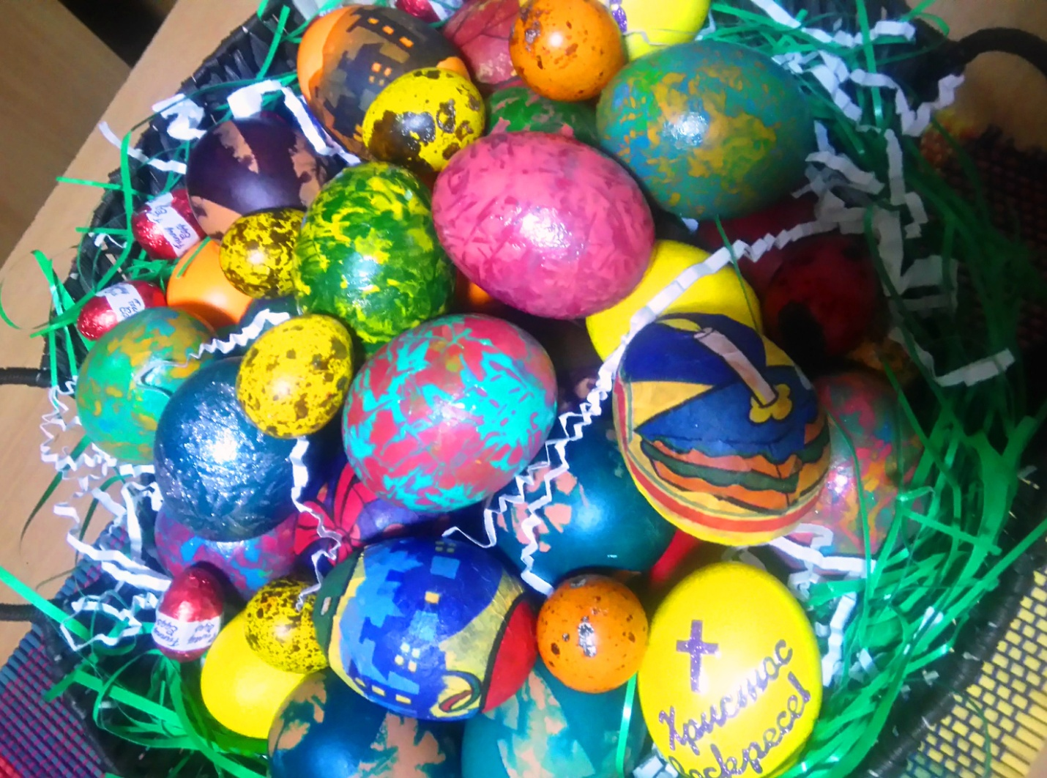
Daniela Stošić, prof. engleskog jezika

